Arrangement under grunnlovsjubileet 2014
Antall registrerte: 65. Kapittels underarrangementer og arrangementer som ble gjentatt/framført flere ganger er ikke medregnet.
(Under eit av arrangement deltok eg, Anne Elisebeth Skogen. Her er omtalen I etterkant av dette)
23.02 kl 11.00 - 13.30 - Domkirken, Rosenkildehuset: Offisiell åpning av grunnlovsjubileet i Stavan- ger. Året 1814 var et dramatisk år for Norge. Vi hadde vært under dansk enevelde i 400 år, men etter å
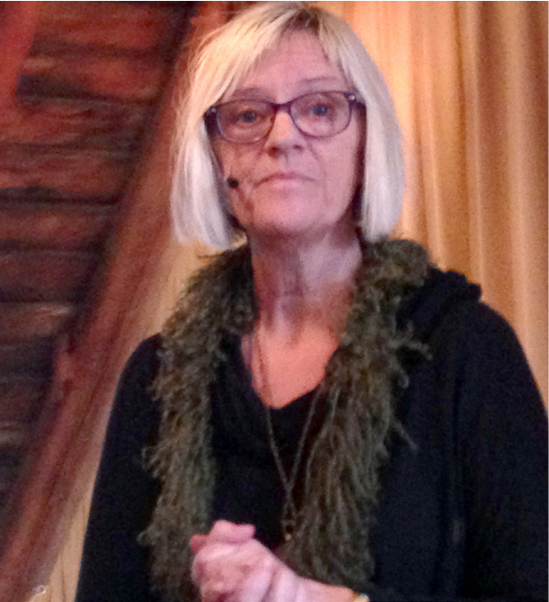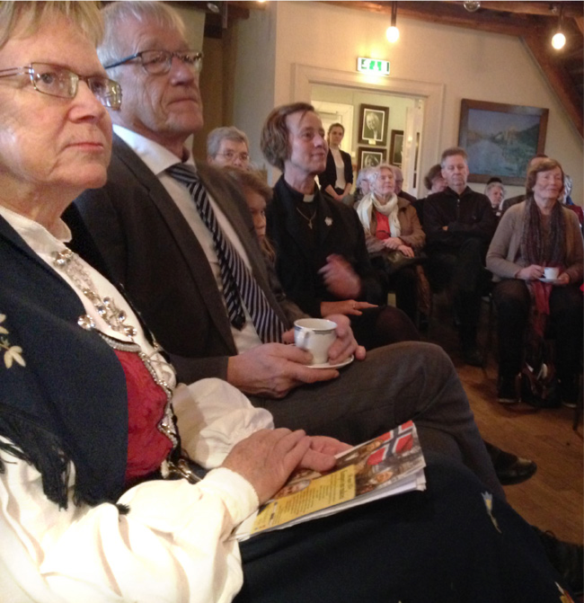
1: Anna Elisabet Skogen framførte forestillingen Berta på verket under åpningen av grunnlovsjubileet og for elever gjennom Den kulturelle skolesekken 2: Åpningen av grunnlovsjubileet var et fellesarrangement mellom Stavanger kommune og Rogaland fylkeskommune. Fylkesmann Magnhild Meltveit Kleppa og varaordfører Bjørg Tysdal Moe fram- førte hilsener under kirkekaffen på Rosenkildehuset
deltatt på den tapende siden under Napoleonskri- gene ble Norge avstått til Sverige, under Kiel-for- handlingene 14. januar. Dette opprørte nordmenne- ne og den danske prins Christian Fredrik, og etter et stormannsmøte på Eidsvoll 16. februar ble et brev sendt til alle menigheter med beordring om
å kalle inn til ekstraordinær bededag 25. februar. Denne dagen skulle det velges valgmenn, med oppdrag å velge representanter til en riksforsamling som skulle skrive Norges grunnlov. 18. mars ble Peder Valentin Rosenkilde valgt som Stavanger bys representant til riksforsamlingen på Eidsvoll. Som arnested for disse viktige begivenhetene i 1814, var Stavanger Domkirke et naturlig sted å åpne byens Grunnlovsjubileum. Datoen ble valgt fordi dette var den nærmeste søndagen til valg- mennsvalget. Gudstjenesten var felles for sen- trumsmenighetene Domkirken og St. Petri. Dom- prost Anne Lise Ådnøy og kapellan Aslaug Austbø forrettet under høymessen, hvor Edvard Hoems nyskrevne samlingsbønn og forbønn ble brukt.
Fylkesmann Magnhild M. Kleppa og varaordfører Bjørg T. Moe framførte deler av Edvard Hoems prolog til jubileet. Gudstjenesten ble etterfulgt av kirkekaffe med kulturelt program i Rosenkildehuset, grunnlovsrepre- sentantens bypalé. Regi: Næringsforeningen. Kulturrådgiver i Stavanger bispedømme, Ragnhild Halle og koordinator for grunnlovsjubileet i Stavanger, Karin Sunderø ønsket velkommen til kaffe, småkaker og mingling. Varaordfører Bjørg Tysdal Moe framførte hilsen i anledning dagen.
Anne Elisabeth Skogen framførte «Berta på Verket», en dramatisert fortelling fra hverdagslivet i Stavanger våren 1814. Fortelleren tok publikum med til den vesle stua til Berta og til det nye paleet til Peder Rosenkil- de. Fylkesmann Magnhild Meltveit Kleppa avsluttet arrangementet med en hilsen.

Stavanger 07.01.2015
Karin Sunderø
Koordinator for Grunnlovsjubileet Stavanger kommune

